Номер в едином Федеральном Реестре туроператоров РТО 010460

Отель «АТРИУМ» в Дивноморском

Отель Атриум современный отель 2012 года постройки, четырехэтажное здание с внутренним двором, территория закрытая и охраняемая. Расположен в центре курортной зоны Дивноморского.
Размещение: к услугам гостей стандартные номера, в которых имеется все необходимое для комфортного отдыха: телевизор, холодильник, сплит-система, санузел с душем. На территории гостевого дома есть оборудованная кухня общего пользования, мангал
Расстояния: | Близость к морю — пешком 3 минуты ходьбы и не более 5 минут до основных развлечений (бары, ночные клубы). Недалеко от отеля расположены магазины, рынки, сувенирные лавки, рестораны и дискотеки.
К Вашим услугам:  Условия заезда-выезда: | бассейн с подогревом, интернет Wi-Fi на территории всего отеля, детская игровая площадка, столовая, мангал во дворе, летняя беседка, настольный теннис, автостоянка, организация экскурсий, гладильная комната, организация трансфера (за отдельную плату), услуги прачечной (за отдельную плату), прокат детских кроваток.  - заселение по номерам после 13:00 в день прибытия. освобождение номеров до 08:00 в день отъезда.  Стоимость тура с завтраком на одного человека  (в рублях) за заезд:

Стоимость тура на одного человека (в рублях) за заезд:
График выездов | 2-х местный номер  (стандарт с 2-х спальной кроватью) | 2-х местный номер  (комфорт с балконом) | 3-х местный номер  (комфорт с балконом)
07.06 – 16.06.2024 | 21200 | 23300 | 21600
14.06 – 23.06 2024 | 22300 | 24300 | 22500
21.06 – 30.06.2024 | 22300 | 24300 | 22500
28.06 – 07.07.2024 | 24900 | 28600 | 24900
05.07 – 14.07.2024 | 27500 | 31700 | 27100
12.07 – 21.07.2024 | 27500 | 31700 | 27100
19.07 – 28.07.2024 | 27500 | 31700 | 27100
26.07 – 04.08.2024 | 27500 | 31700 | 27100
02.08 – 11.08.2024 | 27500 | 31700 | 27100
09.08 – 18.08.2024 | 27500 | 31700 | 27100
16.08 – 25.08.2024 | 27500 | 31700 | 27100
23.08 – 01.09.2024 | 25900 | 29800 | 26200
30.08 – 08.09.2024 | 24400 | 27400 | 24900
06.09 – 15.09.2024 | 24400 | 27400 | 24900
В стоимость входит: Проезд на комфортабельном автобусе, проживание в номерах выбранной категории, сопровождение, страховка от несчастного случая на время проезда
Если приобретается отдельный проезд: Взрослые - 6500 руб., дети до 10 лет - 6000 руб.
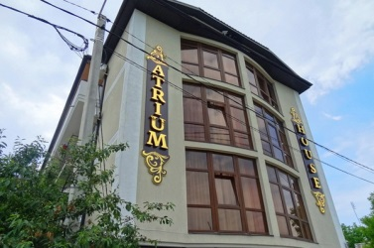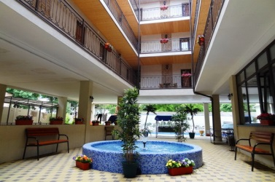
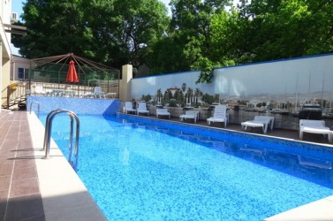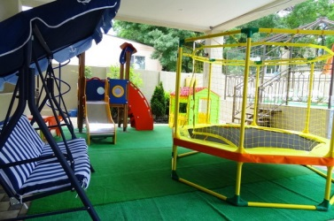
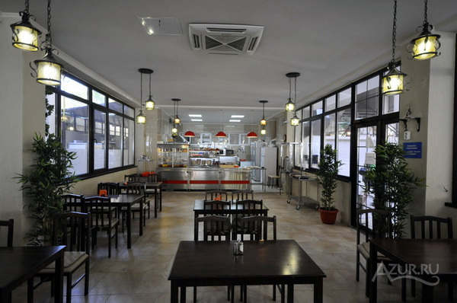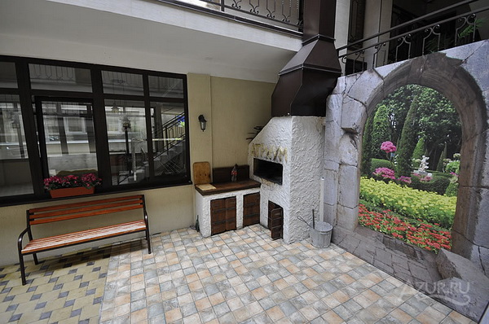

2- х местный номер с двуспальной кроватью- одна двуспальная или две раздельные кровати, раскладной диван, прикроватные тумбочки, туалетный стол, журнальный столик, гардеробный шкаф
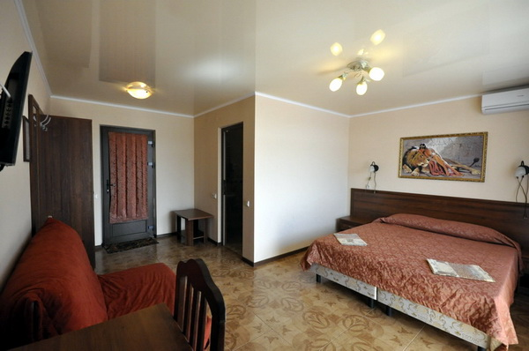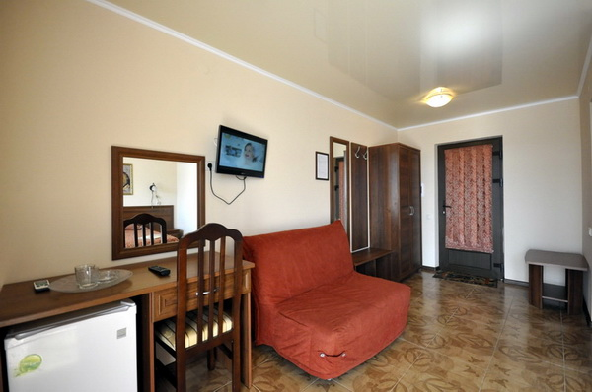
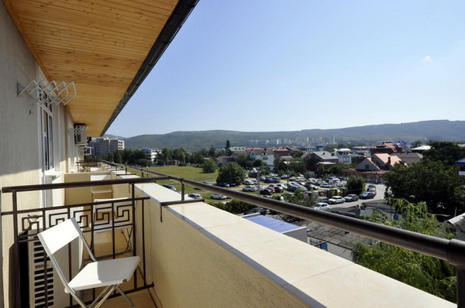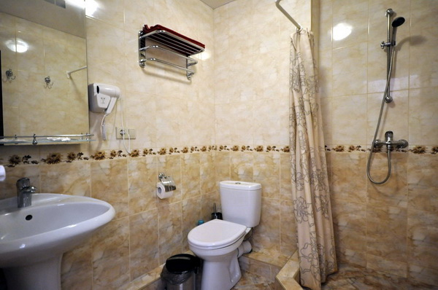
2 – х местный комфорт с балконом и доп местом
Комфортный двухместный номер с балконом состоит из комнаты и санузла (общая площадь 16-18 м2). Номера данной категории расположены на 2, 3 и 4 этажах. Номер оснащен двуспальной кроватью (или двумя односпальными) с ортопедическими матрасами и раскладным диваном (ширина 1,2 м), тумбочками, шкафом для одежды, туалетным столиком с зеркалом, журнальным столиком, мини-холодильником, кондиционером, телевизором с плоским экраном, сейфом. Номер укомплектован постельным бельем, полотенцами. В ванной комнате, укомплектованной феном и набором туалетно-косметических принадлежностей, установлен душ.
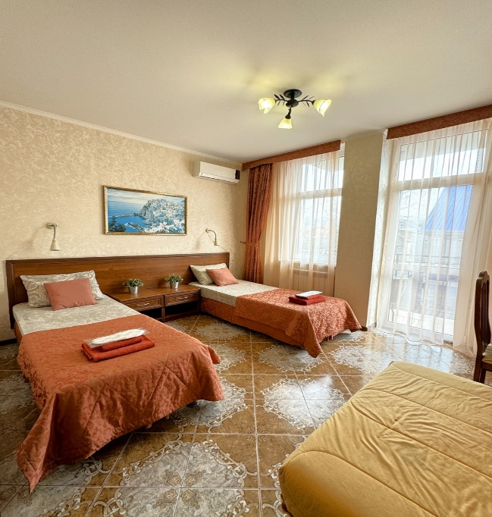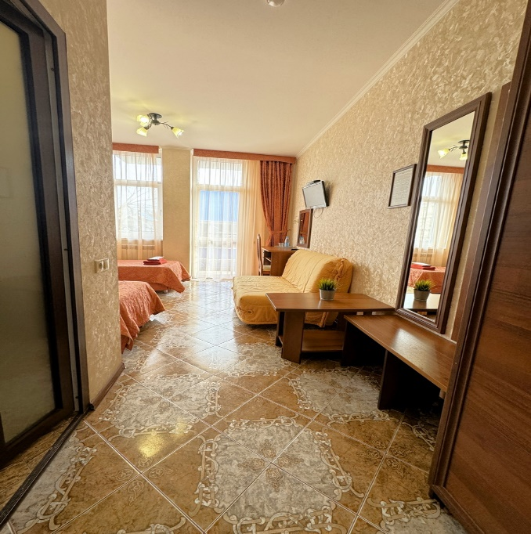
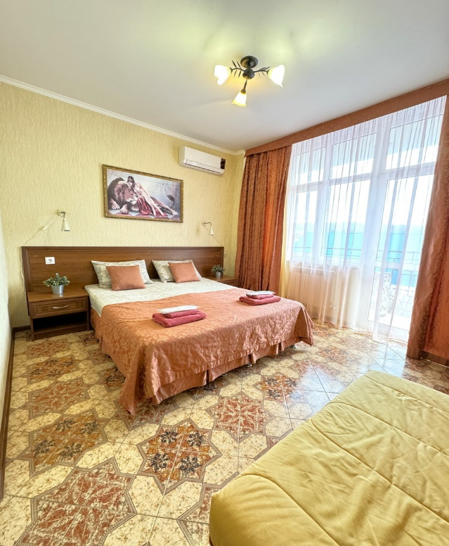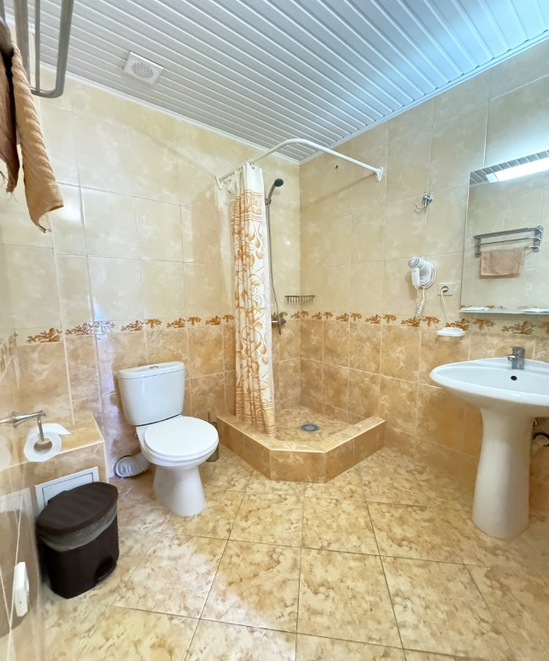

3- х местные номера «Полулюкс»- одна двуспальная + одна односпальная или 3 раздельные кровати, раскладной диван, прикроватные тумбочки, туалетный столик, журнальный столик, гардеробный шкаф
